Judul Artikel Ilmiah Ditulis Singkat dan Padat

The Manuscript Title Should be Brief and Concise

Penulis Pertama  ✉ 1, Penulis Kedua  2, Penulis Ketiga  3

1Afiliasi penulis pertama, Kota, Negara

2Afiliasi penulis kedua, Kota, Negara

3Afiliasi penulis ketiga, Kota, Negara

Abstrak

Abstrak harus ringkas dan faktual, tidak mengandung gambar atau tabel, dan tidak boleh lebih dari 250 kata. Abstrak harus secara singkat menyatakan tujuan penelitian, hasil utama, dan kesimpulan. Abstrak sering kali disajikan secara terpisah dari artikel, sehingga abstrak harus dapat berdiri sendiri. Untuk alasan ini, Referensi harus dihindari, tetapi jika perlu, kutip penulis dan tahun. Selain itu, singkatan yang tidak standar atau tidak biasa harus dihindari, tetapi jika perlu, singkatan tersebut harus dijelaskan pada saat pertama kali disebutkan dalam abstrak.

Kata Kunci

Kata Kunci 1; Kata Kunci 2; Kata Kunci 3.

Abstract

Abstracts should be concise and factual, contain no figures or tables, and should not exceed 250 words. The abstract should briefly state the research objectives, main results, and conclusions. Abstracts are often presented separately from the article, so they should be able to stand alone. For this reason, References should be avoided, but if necessary, cite the author and year. In addition, non-standard or unusual abbreviations should be avoided, but if necessary, they should be explained the first time they are mentioned in the abstract.

Keywords

Keyword 1; Keyword 2; Keyword 3.

Pendahuluan

Pendahuluan berisi tujuan penelitian dan mengapa Anda melakukan penelitian. Bagian utama dari sebuah artikel harus dimulai dengan bagian pengantar yang memberikan rincian lebih lanjut tentang tujuan penulisan/penelitian, motivasi, metode penelitian dan temuan. Pendahuluan harus relatif non-teknis, namun cukup jelas bagi pembaca untuk memahami kontribusi dari artikel.

Tulisan mengikuti Ejaan Yang Disempurnakan (EYD) Bahasa Indonesia, menggunakan kosakata yang tepat dan mengikuti kaidah ilmiah dengan baik dan benar. Apabila artikel ditulis dalam Bahasa Inggris, maka artikel harus menggunakan *grammar* yang benar dan telah diperiksa oleh ahli bahasa (*proofread*) dengan cermat. Selain itu, tulisan harus mematuhi etika publikasi ilmiah.

Sistematika penulisan terdiri atas pendahuluan, metode, hasil dan pembahasan, dan kesimpulan. Pendahuluan berisi alasan dilakukan penelitian yang didukung oleh kerangka teori atau kajian literatur (teoritis). Kemudian, metode yang berisi uraian singkat mengenai metode penelitian yang digunakan. Bagian selanjutnya adalah yang sangat penting yaitu mengenai hasil dan pembahasan yang harus merujuk pada hasil penelitian sebelumnya. Kesimpulan ditulis dengan singkat untuk menyatakan jawaban singkat dari masalah penelitian. Sementara daftar pustaka ditulis sesuai dengan kaidah American Psychological Association (APA). Jumlah karakter dalam naskah berkisar 38.000-40.000 karakter.

Metode

Metode berisikan paparan pendekatan/tipe penelitian, unit analisis, teknik pemilihan informan (kualitatif) atau teknik penarikan sampel (kuantitatif), waktu dan lokus penelitian, teknik pengumpulan data, dan analisis data.

Hasil dan Pembahasan

Bagian ini memaparkan hasil penelitian/kajian. Hasil dan pembahasan harus disajikan dalam bagian yang sama, jelas dan singkat. Hasil penelitian dapat dilengkapi dengan tabel, grafik (gambar) dan atau bagan. Bagian pembahasan memaparkan hasil pengolahan data, menginterpretasikan penemuan secara logis, mengaitkannya dengan sumber rujukan yang relevan.

* 1. Tabel

Bentuk tabel sebagaimana disajikan pada Tabel 1. Sajikan tabel dalam format tabel. Jangan sajikan tabel dalam format gambar. Jika tabel cukup kompleks, sajikan terpisah dalam file terpisah menggunakan Microsoft Excel.

Tabel 1. Contoh Format Penulisan atau Penyajian Data dalam Tabel

|  |  |
| --- | --- |
| Nama Bagian | Keterangan |
| Abstrak | Abstrak |
| Metode Penelitian | Metode Penelitian |
| Hasil dan Pembahasan | Hasil dan Pembahasan |
| Simpulan dan Rekomendasi | Simpulan dan Rekomendasi |

* 1. Gambar

Penulisan judul gambar diletakkan di bawah gambar sebagaimana diilustrasikan pada Gambar 1. Berikan gambar dengan resolusi tinggi agar informasi yang disampaikan terbaca dengan jelas. Selain itu, bila gambar merujuk dari dokumen yang telah dipublikasikan wajib mencantumkan sumber rujukan.

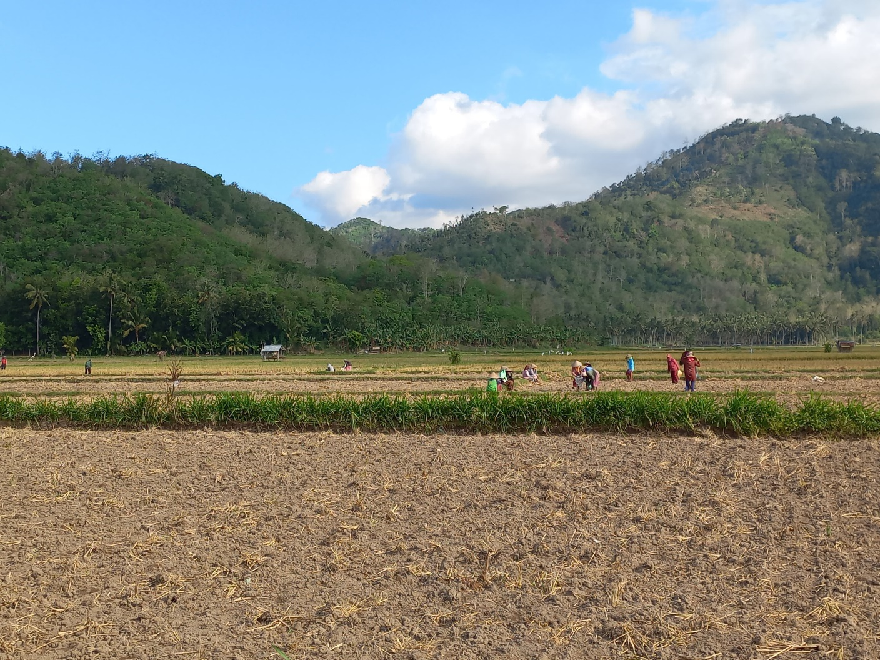

Sumber: Dokumentasi pribadi.

Gambar 1. Ilustrasi Gambar

Kesimpulan

Kesimpulan merupakan jawaban atas pertanyaan penelitian yang dituliskan singkat tanpa menggunakan poin. Kesimpulan berisikan rangkuman atas hasil dan pembahasan.

Ucapan Terima Kasih

Ucapan terima kasih ditujukan untuk para pihak yang membantu penyelesaian karya tulis ilmiah ini, seperti atasan unit kerja, penyandang dana, lembaga atau kelompok dan perorangan. Ucapan terima kasih dituliskan secara singkat dan jelas.

Referensi

Anderson, B. (2006). *Language and Power: Exploring Political Cultures in Indonesia* (pp. 17-77). Jakarta: Equinox.

Brown, S., & Caste, V. (2004, May). *Integrated obstacle detection framework*. Paper presented at the IEEE Intelligent Vehicles Symposium, Detroit, MI.

Browning, T. (1993). *A brief historical survey of women writers of science fiction*. Retrieved from http://www.cwrl.utexas.edu/~tonya/Tonya/sf/history.html

Henry, W. A., & Mehta, N. S. (1990, April 9). Beyond the melting pot. *Time, 135*, 28-31.

Kuttner, R. (2003, September 8). The great American pension-fund robbery. *Business Week*, 24-26. Retrieved from http://www.businessweek.com/

Lawrence, J. A., &  Dodds, A. E. (2003). Goal-directed activities and life-span development. In J. Valsiner & K. Connolly (Eds.), *Handbook of developmental psychology* (pp. 517-533). London, England: Sage Publications.

Ontario Ministry of Health. (1994). *Selected findings from the mental health supplement of the Ontario Health Survey*. Ottawa, ON: Queen's Printer for Ontario.

Pettigrew, T. F. (2009). Secondary transfer effect of contact: Do intergroup contact effects spread to noncontacted outgroups? *Social Psychology, 40*(2), 55-65. doi:10.1027/1864-9335.40.2.55

Severson, K. &, Martin, A. (2009, March 3). It's organic, but does that mean it's safer? *The New York Times*. Retrieved from http://www.nytimes.com

Wallace, K. (2007, December 4). Passport applicant finds massive privacy breach. *The Globe and Mail*, pp. A1, A8.

Wilkinson, R. (1999). Sociology as a marketing feast. In M. Collis, L. Munro, & S. Russell (Eds.), *Sociology for the New Millennium*. Paper presented at The Australian Sociological Association, Monash University, Melbourne, 7-10 December (pp. 281-289). Churchill, VIC: Celts.